新加坡的閱讀擎天大樹

王妍蓁
臺北市萬芳高中國中部圖書館閱讀推動教師
林季儒
基隆市銘傳國中圖書館閱讀推動教師

參加104學年度閱讀教師新加坡參訪團，行過Gan Eng Seng School、Qifa Primary School與新加坡最大國家公立圖書館Jurong Regional Library等，參訪過程內心極為震撼，衝擊相當大。反思國內閱讀教育現場，無論是硬體設施或是軟體教學，都有相當大的進步空間，激動之餘，希望藉著閱讀教師電子報一隅，將個人淺見及收穫與大家分享，以期達到拋磚引玉之效。

Jurong Regional Library
- 硬體設施--向下扎根，向上茁長：
Jurong Regional Library硬體設施多元彈性，符合各年齡層需求，不但向下(低年齡層)扎根，更重視向上茁長(高年齡層)，因為積極推動各項閱讀計畫，形成相當大的誘因，所以各樓層使用率都相當高，成效卓著。以下列舉三項Jurong Regional Library最有特色的地方：
1.圖書標籤圖像化富創意：在分類號設計以直式排列，清楚標示一目了然，也便於檢索，增加檢擇書本便利性。除此之外，更在分類號下，附上各種圖案，分類標示書籍內容，例如以心型代表言情小說，以星際大戰系列以飛碟圖示，廚藝類以廚師高帽表之，偵探以福爾摩斯代表，電腦類以電腦呈現……，讓尋書過程不但更加精準輕鬆，更充滿尋寶樂趣。
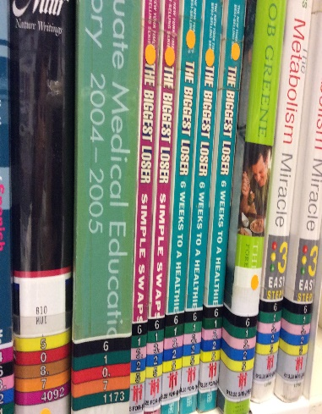 | 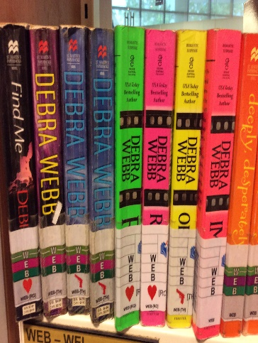 | 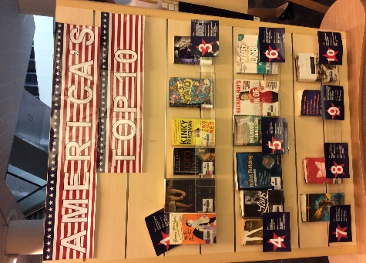
上圖左：舊版分類號用彩色分類，直式設計更容易檢，詳細書號備註其下。
上圖中：白色為新版分類號，在分類號下另加上各類清楚圖示，更方便取閱。
上圖右：定期展出各類TOP 10圖書，主動出擊，增加圖書借閱的誘因。
2.兒童閱覽室場地布置以各個主題為主軸：本館以文字故事類為主，依照主題分類為唱遊區、提供定期消毒道具服的展演小劇場、動態體能區、有聲觸摸遊戲書互動區等。處處細節均見用心，為因應0-3歲幼童，該區更貼心設置推車放置區，處處以孩子與家長的需求為主要考量，空間寬敞充裕，動線流暢，據接待館員表示，家長和孩子們都相當喜歡這個地方，例假日使用率尤其高，閱讀效能也相當良好。

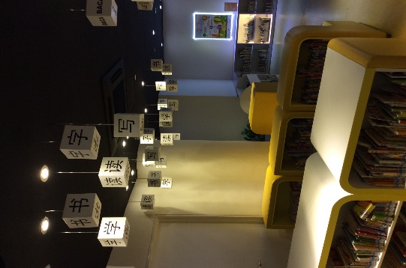 | 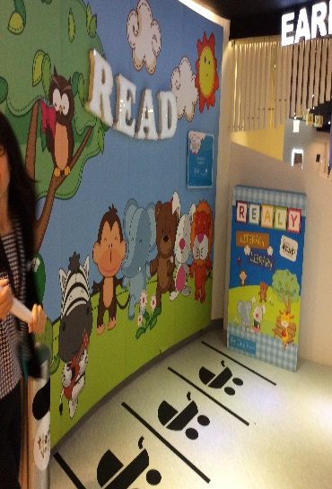 | 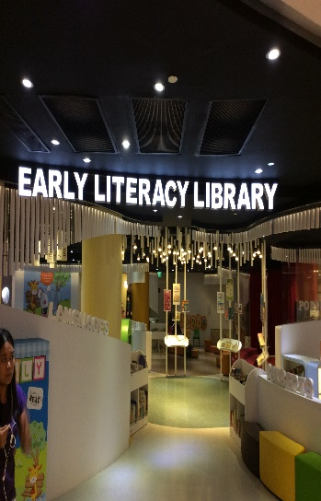
上圖左：故事文字區以各國文字作為裝飾，情境佈置極佳，打造閱讀氛圍。
上圖中：於入口處貼心設計幼兒推車放置區，在細節打造令人安心的空間。
上圖右：入口設計明亮流暢，各區標示清楚，溫馨的閱讀布置處處巧思。
3.青少年閱覽區打造溫馨：座落於圖書館頂樓的青少年閱覽區，以四面採光，中設天井遼闊視野，打造溫馨明亮閱讀氛圍。更鋪設綠色仿草植披地毯，徜徉大自然中閱讀感受。有小沙發、小桌，允許孩子自由席地而坐，或個別寧靜閱讀，抑或三五成群低聲討論。最讓我們印象深刻的是，圖書館還設置販賣機，販賣飲料及零食，以補充青少年成長過程中，閱讀與活動容易耗損的體力。館區設計以「平視｣青少年需求為考量，而非以管理者「俯視｣角度為依歸，因此才能創造真正貼近孩子需求的自主閱讀空間。
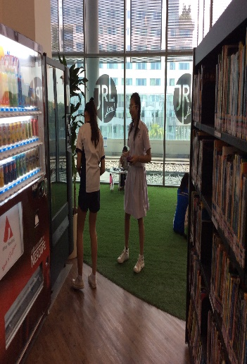 | 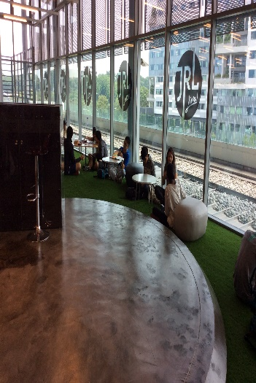 | 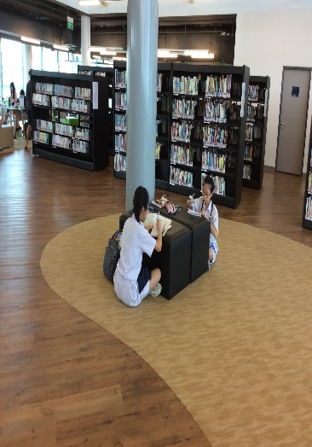
上圖左：館內設置飲品與點心的販賣機，隨時便利孩子的需求，構思巧妙。
上圖中右：孩子可以自由選擇自己閱讀的空間模式，靈活切合分組合作學習。
二、軟體設施—積極研發(主幹)，主動推廣(枝葉)
JRL(Jurong Regional Library)是為青少年創建的主題圖書館，主要以切合青少年需求為主，每一個空間都以讓青少年得到啟發為設計理念。JRL也提供全方位閱讀服務，依年齡層統籌全國閱讀推廣策略，計分五組(0-6歲、7-12歲、青少年、成人及樂齡族，但較聚焦於青少年閱讀活動設計與推動上)。JRL於前置作業中，與知名插畫家合作，以詼諧筆觸幽默畫風，製作圖書館文宣、護照、教材及周邊商品。整合多元資訊及人才，主動深入教育現場，嘉惠學子。因此在閱讀活動的推廣上，以JRL為中樞主軸，將枝幹分別伸展向國小及國中端，依學校需求，量身打造不同閱讀策略，制定活動時程及教材。並且主動與校方接觸提供多元閱讀活動，配合度越高者，相對獲得越多資源。因此截至今年12月止，全國300多所中小學，就有330所與圖書館結盟，進行閱讀課程，課程參與度比例極高。以下為JRL的階段性閱讀推動策略：
策略一：在學齡前與年輕家庭裡就開始建立學習網絡與資訊搜尋的閱讀基礎。
策略二：透過學校的閱讀支持計畫，全方位的支持青少年的閱讀興趣與學習。
策略三：建立終身閱讀推動，持續更新、推動完整新加坡的閱讀與學習概念。
策略四：利用社區與活動，建立處處數位圖書館，無時無刻提供閱讀的機會。
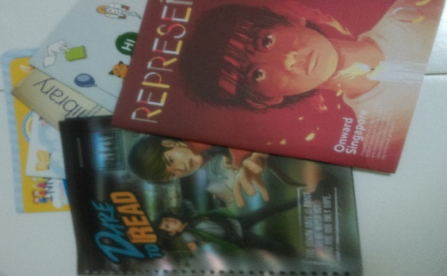 | 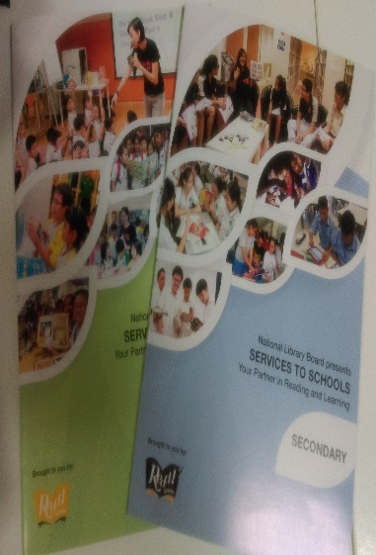 | 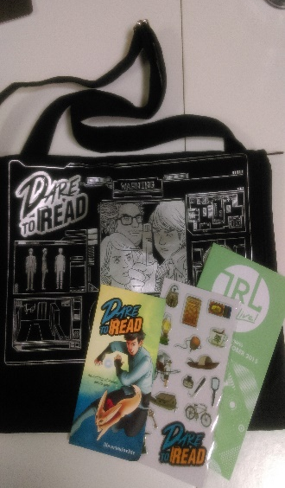
上圖左：JRL自編教材，結合教學系統，切合閱讀活動進行安排，成效卓著。
上圖中：細分年齡階層的「圖書館協助學校閱讀教案手冊｣，手冊上明載JRL的閱讀推動行程表與教案細節，積極輔助學校教師推動各系列閱讀活動，讓教師在推動閱讀時是有規準可循。根據接待的JRL館員表示，執行比例約為：JRL佔80％，校方佔20％，但是可以依實際閱讀活動推動而調整。
上圖右：JRL閱讀周邊產品，背包、貼紙、尺……活潑切合青少年學習需求。

Gan Eng Seng School(顏永成中學)
Gan Eng Seng School最令人印象深刻的是全校閱讀活動。在升旗典禮前，孩子們還沒有進教室就開始晨間共讀(所以我們在照片中可以看見孩子們各式各樣的書包放置在地上)，典禮是全程由榮譽學生主持，且固定於朝會中全體學生席地而坐晨讀，或讀報紙、或讀篇章或讀課外讀物，也會不定期由學生教師分享閱讀資訊，或是戲劇演出，或是閱讀導讀，全校都相當重視閱讀活動，一起熱烈進行，形式多元活潑，全校一起參加的感覺相當溫馨。
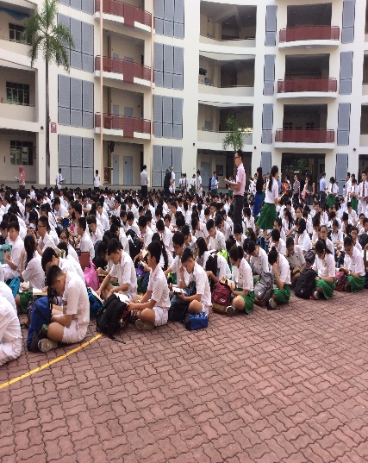 | 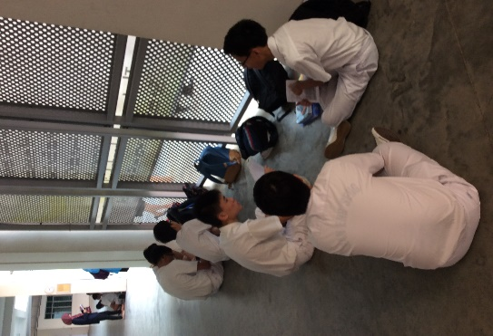 | 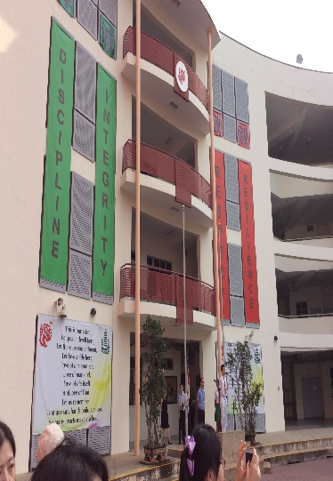
上圖左：全校一起席地晨間閱讀，站立者為教師。此時升旗典禮尚未開始。
上圖中：在開始升旗典禮之前，先到的孩子三五成群在走廊下自發性閱讀。
上圖右：由教師與孩子於講台上發表閱讀相關心得，全校孩子們均專注聆聽。
Gan Eng Seng School在閱讀的區塊上主要推動的有媒體素養Media Literacy能力，這是一個為期六周的課程，所需能力乃運用學生已學過的知識與技巧，具有三個主題(Big Ideas)、四個批判性問題(Critical Questions)及五個核心概念，讓孩子們將閱讀所學的能力，透過分組合作利用多元媒材，將閱讀能力具體呈現並結合生活與經驗，讓孩子看見閱讀的不同面貌。在與該校老師座談時，對於是否有教育學生如何搜尋資訊的問題，學校老師的回答是：主要教導閱讀技巧，讓學生學習如何閱讀文本，並經由文本找出問題的答案，學生是運用自己經驗理解文本，並且運用文本中的經驗面對生活的問題。
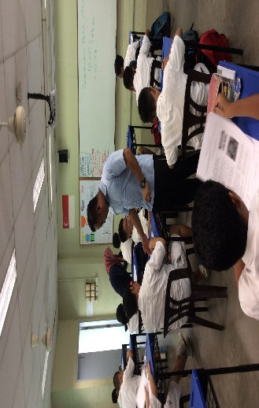
左圖：依學生程度而調整教師人數，這個課室中有兩位教師，走動教學隨時解答學生疑問，孩子們任務單以文字敘述為主。

此外，互惠教學(Reciprocal Teaching)也是Gan Eng Seng Schoo閱讀推動的核心概念之一，發人深省的是此種教學方法有利於老師與學生、學生與學生間的學習。此閱讀教學法由四種閱讀角色：預測者(Predictor)、闡釋者(Clarifying)、提問者(Questioning)、摘要者(Summarizing)，將學生分成四人一組，分別輪流扮演四種角色，不一定要依照順序。這四種角色有不同的任務，藉由互動及使用語言的句式，也讓孩子們學習溝通技巧。而現階段教學著重於理解。老師運用的方法是讓學生先對文本產生興趣（Got Hook），例如發現文本首段吸引人的地方，先理解文本，再深入文本結構，再抽絲剝繭逐句、逐字學習。而對於如何引導學生發現問題與訓練學生提問技巧，該校則運用範例句式來作為切入點，例如：5W1H，或預測者（Predictor）使用Ｉbelieve…… because……等，讓孩子們面對提問技巧輕易上手。接著讓學生由問事實型問句(factual question)，再練習非事實型問句(beyond factual)，再深入問推論式（inferential question）。一步一步讓學生會學習進一步省思作者意圖、推論語言和字詞的選擇等進階問題。
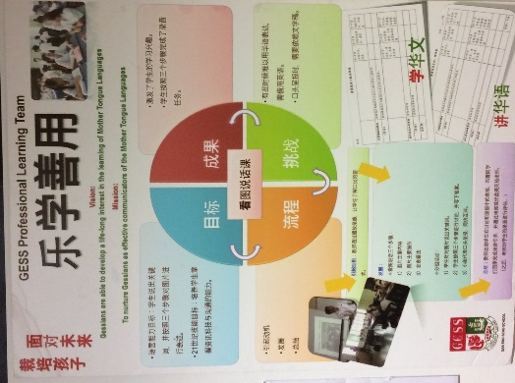 | 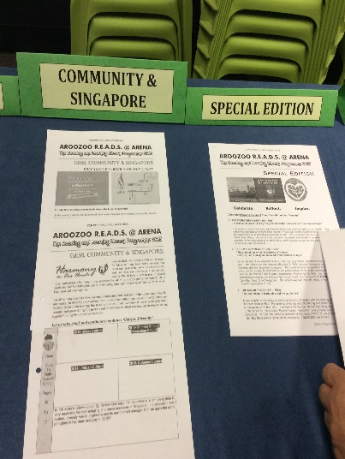 | 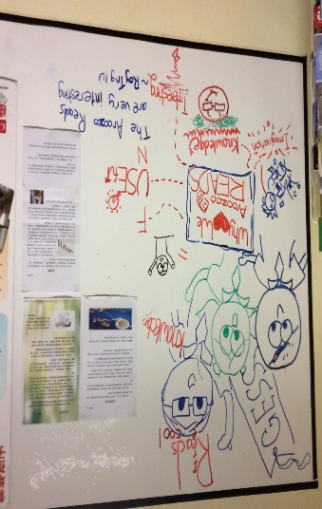
上圖左：強調閱讀的目是為了「善用｣，定義在培養孩子「面對未來｣的能力。
上圖中：教師們依照主題自製閱讀學習單，主題切合節慶、主題與生活所需。
上圖右：圖書館的入口處的「idea wall｣，教師與孩子溝通閱讀想法的地方。

Qifa Primary school
到達啟發小學是22日下午兩點多，因為小學只有半天課程，故此時已無法觀課，英文部主任與教育部官員熱情接待。啟發小學係1906年由新加坡茶陽（大埔）會館所創辦，為新加坡最早的新式華校之一。秉承客家人「崇文重建」傳統理念，星火燎原發揮教育功能，培育英才。啟發小學在茶陽會館資助下，校譽如旭日東升，樹人無數，願景為「愛與關懷，帶學生成長」。小學上課為五天全日制，課程結合才藝活動，有游泳、古箏、象棋、大鼓等，積極多元發展孩子們的興趣。Qifa Primary school校本宗旨為終身學生、領袖特質、全球人才培育，因此也積極參與國際交流，例如與北京的學校合作，小學五年級至大陸交流，四年級至鄰近國家參訪交流。而二、三年級與日本學校交流，將不同文化及國際視野價值落實在課堂中。以下則為Qifa Primary school對於閱讀課程的安排與規劃：
環境環境：校方提供一切相關資源，以利教師進行閱讀專題研究，授課老師會將教案先寄給英語部主任，由英語部主任先審核此閱讀教案是否結合品德教育(ICT)，並進行課堂授課觀摩。星期一為資訊應用教學及頒獎日，星期五為母語閱讀日，每班設置兩位老師，彼此支援閱讀教學。在這個學校裡老師認為比學生早到校是理所當然，因為學生到校，老師有義務照顧好他們。這一點和台灣教學環境相同，但是Qifa Primary school老師願意配合學生作息，甚至提早於六點鐘到校備課，就相當令人感動。
閱讀課程：在Qifa Primary school中，我們發現閱讀推廣以英文部門為主要運作核心，而閱讀課程依學生年齡層不一，而擬訂不同閱讀課程。但是無論年齡層為何，教學課綱永遠以學生為中心，積極創造每一個孩子的學習機會。
課程細部架構：
‧Qifa Primary school自2011年12開始積極推廣閱讀課程，除英文部門之外，中文部門也有自己類似的閱讀架構，設計課綱內容須與stallia小學預備課程計畫融合。閱讀課與國家圖書館合作，並由父母志工參與。
‧課程進行分階小一至小三閱讀故事書，並協助朗讀練習，以期能夠自主流暢閱讀，自信表達英文。此外也定期舉辦相關比賽，讓學生學習如何闡述書寫。
‧推廣閱讀方法：老師先備課，對年幼學童以分享作者故事為切入點，對於年齡層較高者，則以看影片改寫故事或續寫故事文章來進行閱讀活動，會配合以神秘嘉賓、說書人等活動進行，增添新鮮感與趣味性。圖書館事先準備書給說書人，分年級進行，小學1-2年級說書人常為導師，高年級則為其他教師，活動時間為兩星期一次，利用下課時間開始進行，有時候也可以由學生朗讀，活動後學生可以彼此討論，深化故事內容與閱讀深度。
‧中文英文等閱讀推動部門將定期開會，以檢視閱讀績效並作為改進的依歸。活動前一周，閱讀推動部門將簡報檔寄給老師，老師可以依班級特性調整簡報檔；並可加以評估所選計畫是否與civica計畫有關，若有則無須重複為之，裨收事半功倍之效。老師有權利擬定調課順序，選書大部分依據作者知名度與內容是否適合這個單元為檢擇依據。在英文圖書館週，將以小考來評估所學是否有期待中成效。媒體部門由三位老師組成(職責分別為負責閱讀、有效溝通、寫作)分工細緻，有專人專責負責，並與國家圖書館合作分享，以回饋社群。
‧MOE教育人員訓練，教育大使由小學3、4年級擔任，國家圖書館會於學期初將閱讀計畫調查送到學校，配合學校提供最切合該校孩子的閱讀活動。最有趣的是圖書館旅程課程，若是學校表達想要舉辦此閱讀活動的意願，國家圖館就會派人支援，會到學校帶領閱讀活動。此外Qifa Primary school也設置閱讀學伴，由小學五年級的孩子提早至校，唸書給低年齡層的小朋友聽，不但增加低年級孩童對於閱讀的親近感與興趣，也提升了高年級孩童對於閱讀的自信心。
讀物購置：除了圖書館的圖書之外，新加坡政府每年編列給每個孩子100多坡幣作為個人的閱讀增購基金。除圖書之外，學校也協助訂閱專門為孩子們編訂的國家地理雜誌做為閱讀課程的延伸教材，而四到六年級的孩子還加上訂閱專屬於青少年年齡層的報紙。特別會將屬於時事課題的「海峽時報｣編入學生閱讀資源，同時也提供電子版及網站可供閱讀。會依照讀物的增購舉辦課後說故事比賽，以強化閱讀效能。閱讀園遊會時，國家圖書館也會設攤參與，全方位的深化與廣化閱讀活動的推行。

結語
新加坡人自謙天然資源匱乏，沒有水、沒有能源，一切仰賴進口，唯一擁有的資源只有「人｣，所以上自政府下至學校，最重要的投資標的就是「人才｣。而人才的培育，肇基於浩瀚書海閱讀的智能及知能的視野開啟。從國家教育部擬定中小學閱讀策略，發包給國家圖書館大樹主枝幹，運籌帷幄分支至各個中小學教育現場小枝幹，一以貫之的一條鞭政策，讓閱讀的力量在人身上蓬勃發展，讓閱讀成效在世界獨占鰲頭，讓新加坡以彈丸之地，躍居現代化國家。政府清楚知道政策對國家、對人民的影響，更群策群力讓人民有更美好的生活環境及品質。落實閱讀策略，充分利用硬體軟體設施，鑲嵌在啟發小學禮堂這句話「1 child teacher book pen, can change the world.」，這是新加坡讓人驚豔的源頭，更是新加坡閱讀的擎天大樹生生不息枝繁葉茂的表徵，也讓人反思臺灣的閱讀教育應該再注入更多活水的工程，及國家政策的助力。此次參訪，收穫滿行囊，震撼力繞樑，感謝師範大學陳昭珍老師的閱讀團隊，及天使般善體人意的曾禮珍助理，及來自全國的閱讀夥伴，也許我們的閱讀推動之路還很長，但是我們絕對不孤單……。

